OBJAVA ZA MEDIJE

U HRVATSKOJ AKADEMIJI ZNANOSTI I UMJETNOSTI PREDSTAVLJENA KNJIGA AKADEMIKA IVANA GUŠIĆA KREACIONIZAM: STARI MIT U NOVOME RUHU

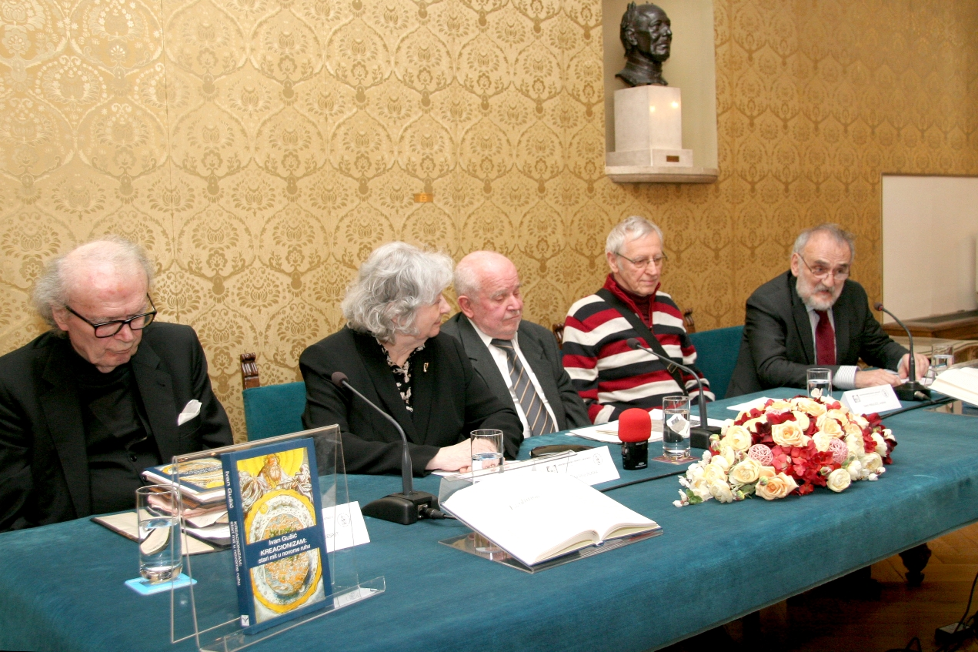

Zagreb, 22. ožujka 2018. – U palači Hrvatske akademije znanosti i umjetnosti u četvrtak 22. ožujka predstavljena je knjiga akademika Ivana Gušića Kreacionizam: stari mit u novome ruhu ili kako se iz jedne znanstvene paradigme izrodio jedan protuznanstveni nazor koju je objavila nakladnička kuća Izvori.
U svojoj najnovijoj knjizi akademik Gušić na polemičan, logičan i duhovit način progovara o problematici kreacionizma prikazujući ga kao protuprosvjetiteljsku ideju koji nije bezazlena. Prvi dio knjige prikazuje, kroz prijepore koji su se zbivali u kroz povijest geologije, nastanak i povijesni razvoj kreacionizma. Pritom stavlja poseban naglasak na ograničenja principa aktualizma, prevladavajućeg pristupa u geologiji 20. stoljeća, koji pokušava sve oko nas objasniti procesima koje danas zapažamo te se zalaže za suvremeni (Agerov) katastrofizam. Drugi dio knjige se bavi problematikom suvremenog kreacionizma mlade Zemlje i inteligentnim dizajnom. Autor na jednostavan način opisuje darvinizam kojeg suprotstavlja kreacionizmu mlade Zemlje i inteligentnom dizajnu. Osim toga, stavlja njihov sukob u suvremeni društveni kontekst Hrvatske.
Kako je u uvodnom govoru istaknuo predsjednik HAZU akademik Zvonko Kusić, akademik Ivan Gušić jedan je od najuglednijih članova HAZU, tajnik Razreda za prirodne znanosti, voditelj Zavoda za paleontologiju i geologiju kvartara HAZU i glavni urednik Glasnika HAZU. Autor je oko 70 znanstvenih radova koji se uglavnom bave geološkom evolucijom. Govoreći o problematici kojom se akademik Gušić bavi u knjizi, akademik Kusić je spomenuo primjer medicine koja doživljava svoj najveći napredak, pri čemu istodobno jača i alternativna medicina kojoj u velikom broju pribjegavaju obrazovaniji ljudi, pa čak i medicinsko osoblje.
Na promociji koju je vodio glavni tajnik HAZU akademik Pavao Rudan uz autora govorio je i akademik Branko Despot koji je kazao da je čovjek biće koje „okom duše" promatra svijet i temeljito ga analizira, dok je kreacionizam pokušaj da se iskustvo biblijske objave adaptira i aktualizira u horizontu znanosti.
Akademkinja Sibila Jelaska kazala je da je znanost u posljednjih 150 godina bezbroj puta činjenično dokazala da postoji evolucija, ali da njezini protivnici kod običnih ljudi nastoje stvoriti potrebu za čudima, pri čemu to rade i neki u javnosti dobro poznati fizičari. „Znanost je stekla uvid u začuđujuću kompleksnost živog organizma, ali onima kojima nije do znanosti najlakše je sve to proglasiti nadnaravnim. Na otporima i prilagodbama genoma na različite utjecaje pesticida, koji se mogu promatrati u našim laboratorijima po bolnicama, može se svaki da uvjeriti u postojanje evolucije“, kazala je Jelaska.

Marijan Lipovac
Ured za odnose s javnošću i medije HAZU

